Інструкція з реєстрації та проходження тестування «Ман-Юніор Ерудит»
- Для авторизації отримайте логін та пароль у Вашого координатора.
- Перейдіть за посиланням https://quiz.man-junior.org.ua/
- У випадаючому списку обиріть «Учень», введіть свій логін та пароль, натисніть «Авторизуватися».
- Ви потрапляєте на початкову сторінку тестування у відповідній номінації. Після натискання «Почати тест» почнеться відлік часу.
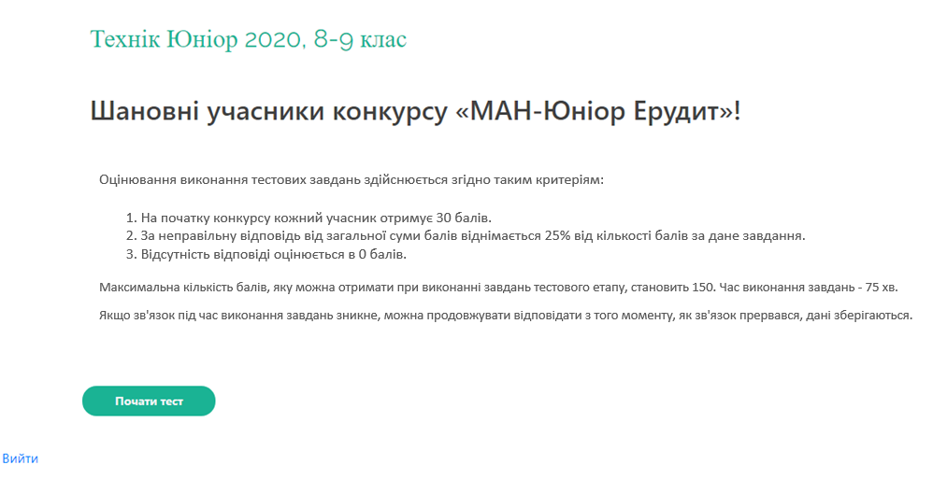

- Для навігації між питаннями використовуйте кнопки «Далі» та «Назад», а також перелік питань внизу сторінки. Є можливість зняти відповідь на питання за допомогою кнопки «Очистити відповідь».
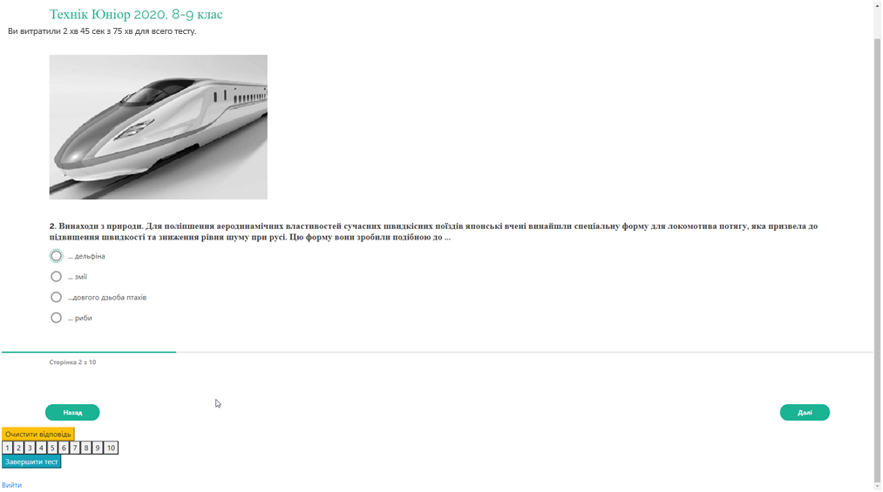

- Для завершення тестування натисніть «Завершити тест».

